Додаток
до рішення Київської міської ради
від _____________ № _____________
План-схема
до дозволу на розроблення проєкту землеустрою щодо відведення земельної ділянки

клопотання | від 23.12.2025 № 640880178
кадастровий номер земельної ділянки | 8000000000:62:067:0001
юридична/фізична особа | КОМУНАЛЬНЕ ПІДПРИЄМСТВО «ДИРЕКЦІЯ БУДІВНИЦТВА ШЛЯХОВО-ТРАНСПОРТНИХ СПОРУД М. КИЄВА»
адреса земельної ділянки | м. Київ, р-н Деснянський, вул. Гетьмана Павла Полуботка, 50 (вул. Академіка Кухаря, 6, 6-а, 6-б, 6-г)
вид землекористування | право в процесі оформлення (постійне користування)
вид використання  земельної ділянки | для розміщення та експлуатації багаторівневого паркінгу, додаткових транспортних послуг та допоміжних операцій
площа | 1,7206 га
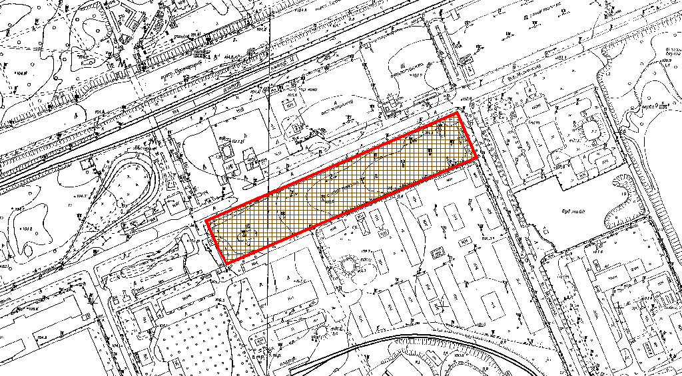
Київський міський голова | Віталій КЛИЧКО

